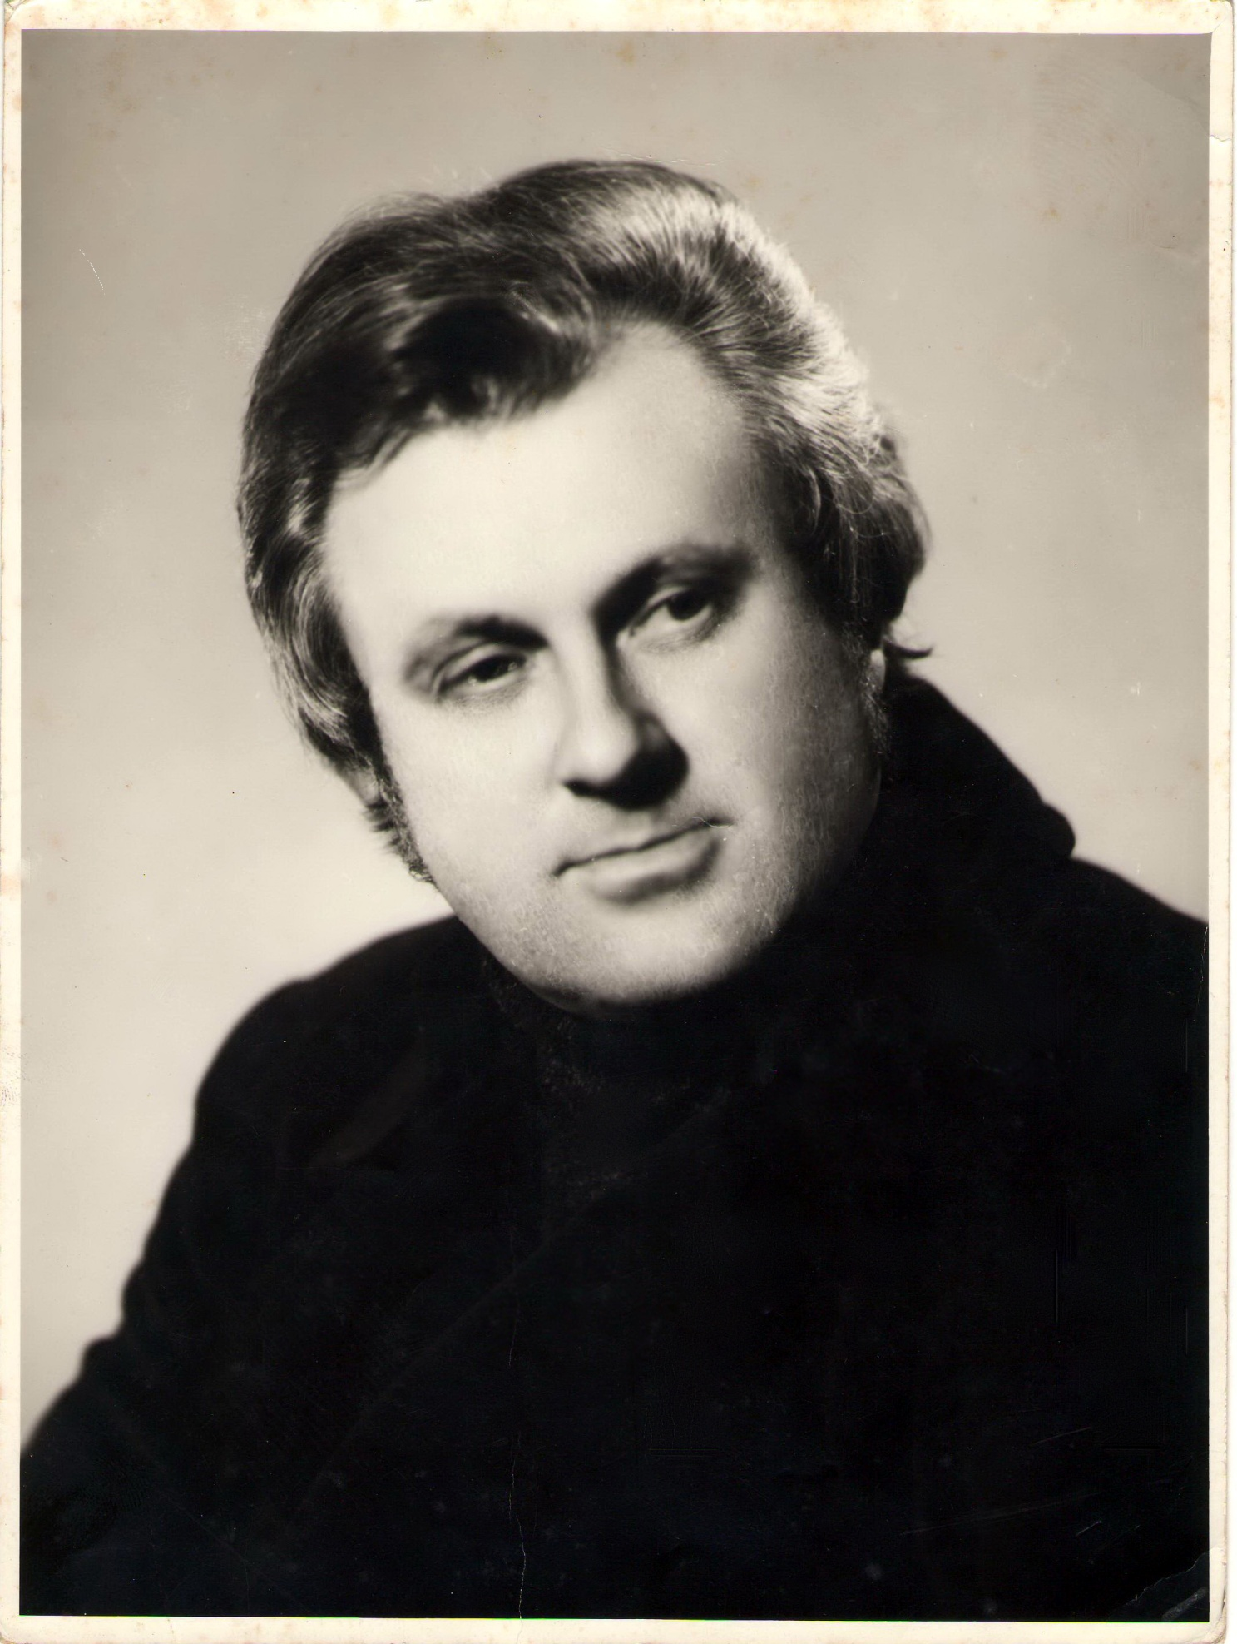

**Петрусенко Илья Антонович**

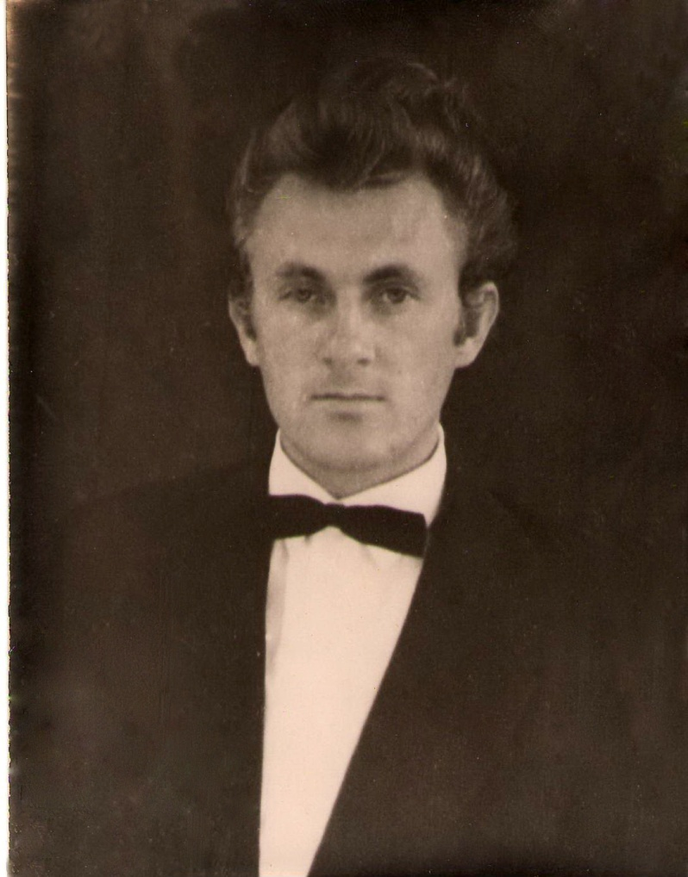

**Петусенко Илья Анонович** родился 1 августа 1941 в ауле Кошехабль. Здесь прошло всё его детство, здесь он окончил школу. Ещё в школе, которую до войны строил его отец будущего композитора, состоялось его приобщение к музыке. Руководителем школьного хора был Умар Хацицович Тхабисимов, замечательный педагог, сумевший пробудить у своих учеников любовь к прекрасному и воспитать целую плеяду музыкантов. Отца своего Илья Антонович не помнит: он погиб начале войны . Мама, Клавдия Фёдоровна, взвалила на себя все тяготы быта. В семье было трое детей. Главным в семье мужчиной был старший брат Борис, вся крестьянская работа – на нём.

В 1957 году, окончив 9 классов, Илья Антонович поступил на дирижерско-хоровое отделение Краснодарского музыкального училища им. Н.а. Римского-Корсакова. В конце 3-го курса будущий композитор уже стал хормейстером театра музыкальной комедии и летом 1960 года вместе со своим творческим коллективом выступал на сцене прославленного театра им. Вахтангова в Москве. Студент 4-го курса, Петрусенко создал своё первое музыкальное произведение- хоровую миниатюру « Стихли лихие бураны» на текст А. Буженко.

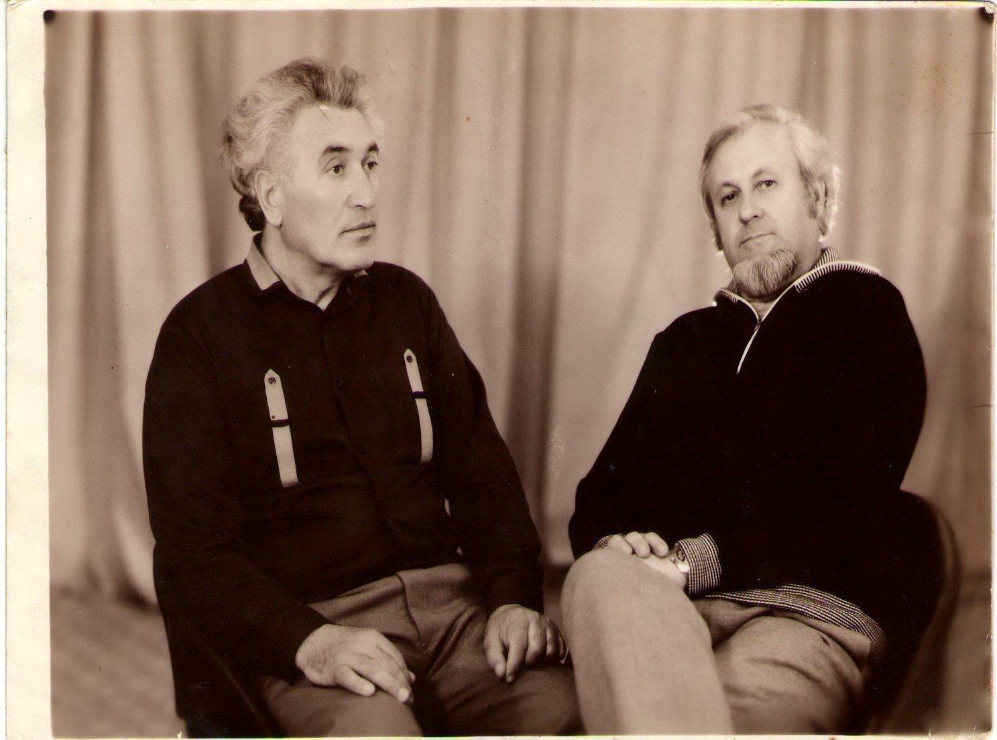

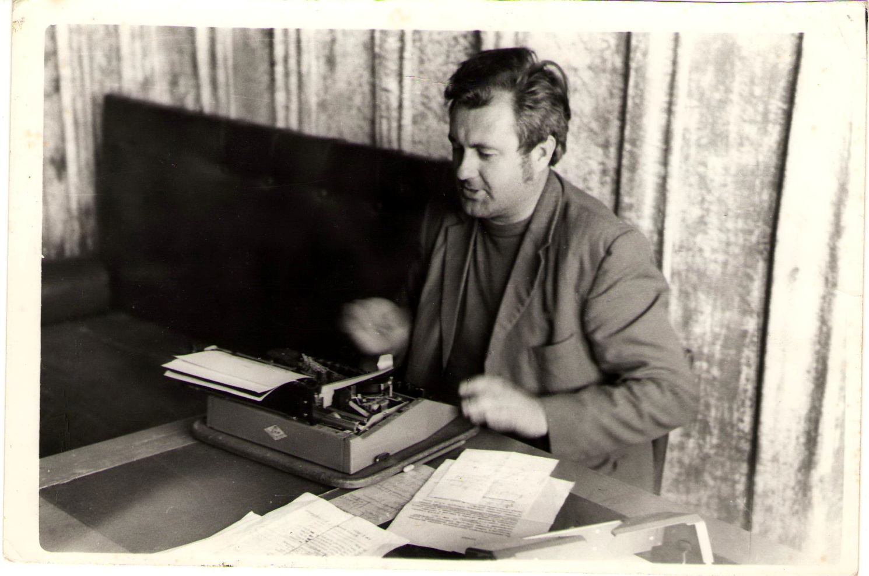С 1966 года Илья Антонович учится и работает на Кубани. Песни, которые он пишет в это время в соавторстве с известными кубанскими поэтами, включают в репертуар коллективы художественной самодеятельности Кубани и солисты краевой филармонии.

В 1968 году Петрусенко окончил Краснодарский государственный педагогический институт. Параллельно с учебой в институте руководил хором ДК Краснодарского камвольно-суконного комбината. С этим коллективом Петрусенко опробовал звучание своих новых песен. В это же время композитор в содружестве с И.Ф. Вараввой работал над подготовкой к изданию в Краснодаре сборника песен адыгейского композитора У.Тхабисимова « Здравствуй, Кавказ!»

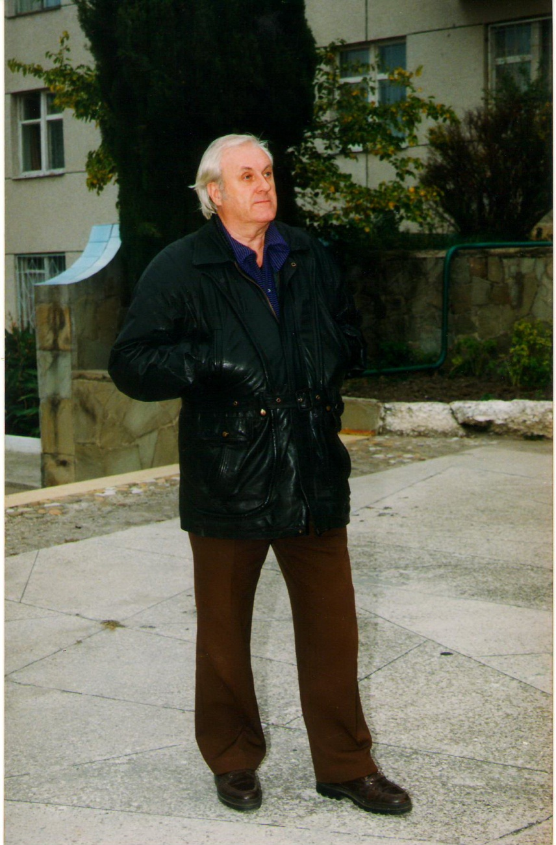

В 1969 году И.А. Петрусенко стал главным хормейстером Государственного Кубанского казачьего хора. Эта работа для композитора- неповторимая школа в области народно- хорового песенного исполнительства.

В начале 70-х годов Илья Антонович возглавил кубанские народные ансамбли песни и танца « Колос» и «Нива».

В 1975 году Илья Антонович пришел в Краснодарский государственный институт культуры ( ныне университет культуры и искусств ) на кафедру хорового дирижирования .

Широкий резонанс в музыкальном мире получили его музыкально-публицистические труды. Книги Ильи Антоновича-это история жизни и творчества известных мастеров культуры и искусства.

За монографию «Кубань в песне : страницы музыкальной летописи трех веков» И.А. Петрусенко был удостоен администрации Краснодарского края в области культуры и искусства за 2000 год. Им написана книга о Г.Ф. Пономаренко – «Григорий Пономаренко- великий песенник».

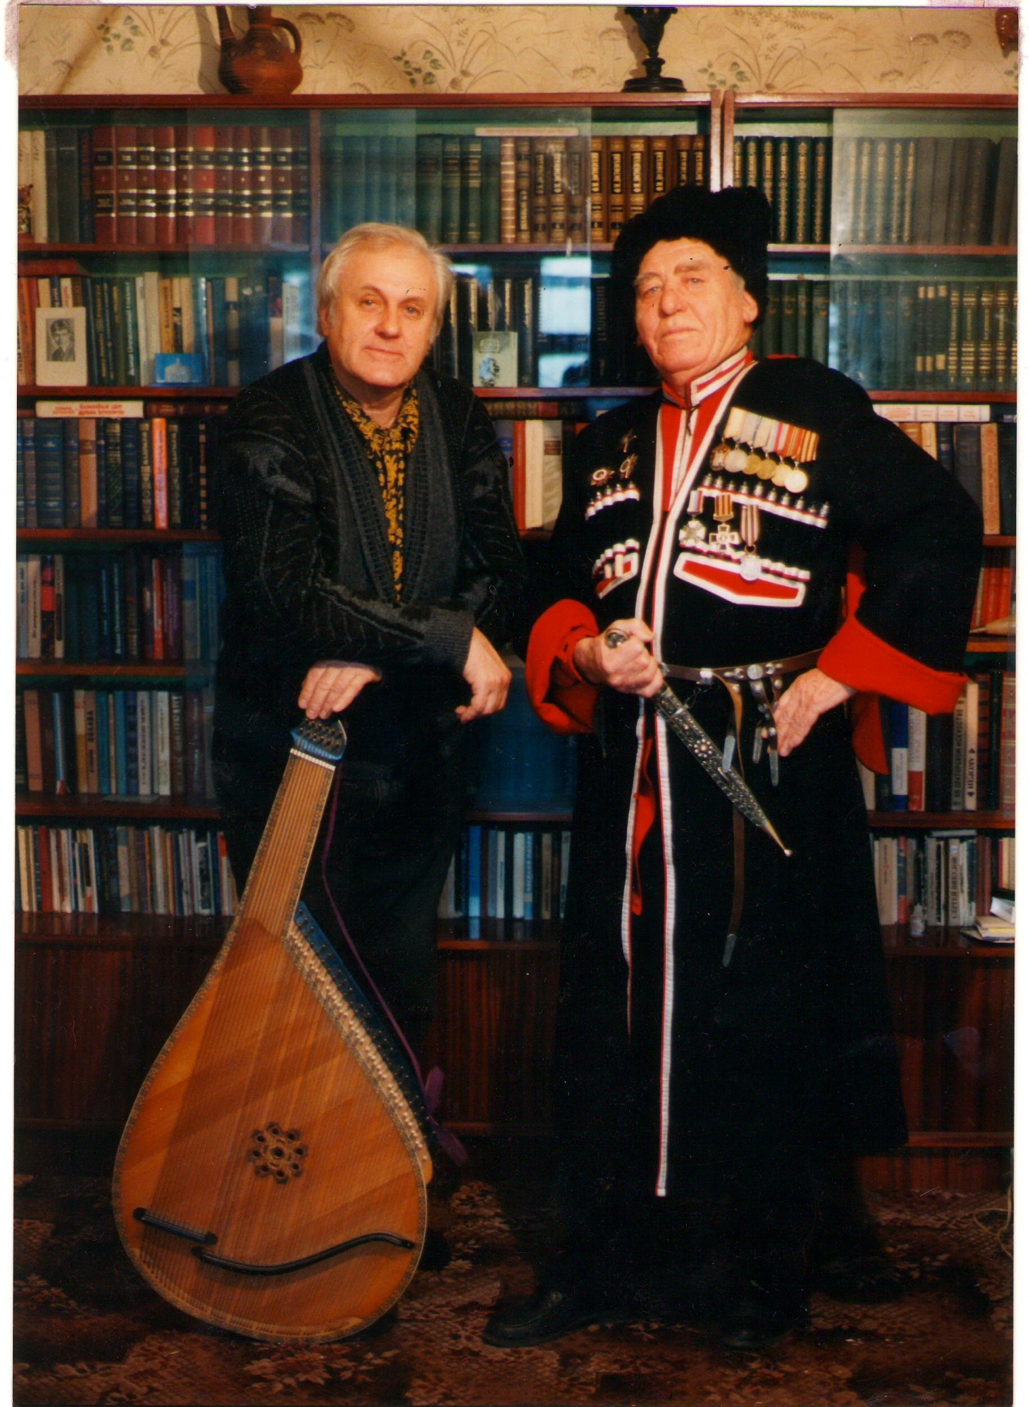

Композитор Илья Петрусенко и поэт – фольклорист Иван Варавва, 1999 год

Свои последние годы жизни Илья Антонович провел в живописном поселке Афипском, где в общении с народом и природой черпает силы для своего творчества. В 2008 году он приезжает в ст. Кирпильскую для того, чтобы досмотреть своего тяжело больного старшего брата Бориса Антоновича. Но сам внезапно умирает 19 августа 2008 года. Похоронили композитора в ст. Кирпильской. У Ильи Антоновича осталась неизданная книга « Авто- биография И.Ф. Вараввы».

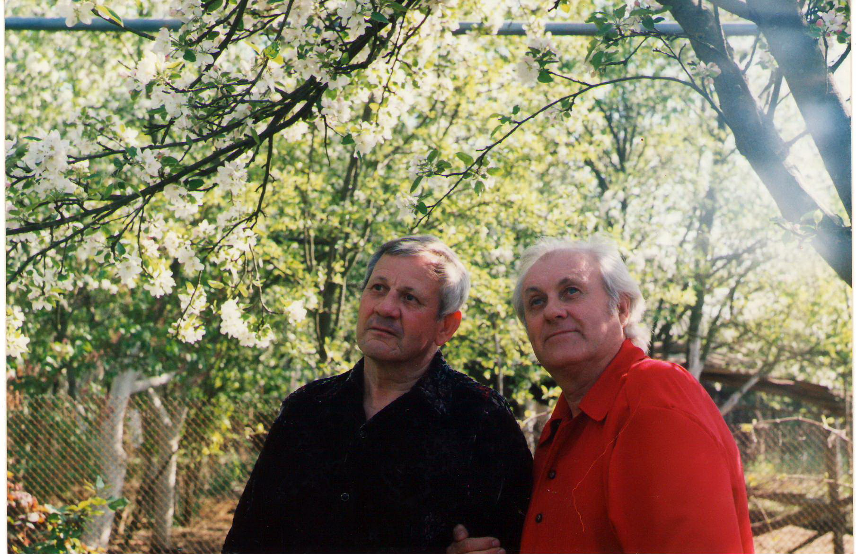

**С братом Борисом Антоновичем Петрусенко, ст. Кирпильская**